|  |  |  |
| --- | --- | --- |
| Національний технічний університет України  **«Київський політехнічний інститут»**  Кафедра автоматизованих систем обробки інформації і управління  ______________________________________________________  КУРСОВА РОБОТА  З ДИСЦИПЛІНИ  " **ОРГАНІЗАЦІЯ БАЗ ДАНИХ ТА ЗНАНЬ**” | | |
|  | Виконала:  Група:  Керівник: | Зражевська Г.С.  ІС-33  Жаріков Е.В. |
| Київ 2015 | | |

|  |  |  |  |  |  |  |  |  |  |
| --- | --- | --- | --- | --- | --- | --- | --- | --- | --- |
| Завдання  на курсову роботу по дисципліні "Організація баз даних та знань"  фахове спрямування -  "Інформаційні управляючі системи та технології" напрям 6.050101 "Комп'ютерні науки" Група ІС-33  (п.і.б.) ЗРАЖЕВСЬКА ГАННА СЕРГІЇВНА  Тема Курсової роботи:  **Інформаційна система продажу залізничних квитків**  Дата представлення роботи до захисту до « » 20__ р.   |  |  |  | | --- | --- | --- | |  | Завдання видано: | 10.09.2015 | |  | Дата: | «___»____________20__ р. | |  | Керівник: | (Е.В.Жаріков) |   Студент:__________ (_______________) |

Зміст

**Вступ4**

Опис предметної області4

Постановка задачі4

**Основна частина5**

Розробка ER-діаграми предметної області5

Створення бази даних та заповнення її тестовими данними5

Реалізація запитів12

Запити від двох чи більше таблиць12

Групуючі запити14

Запити на вставку, оновлення та видалення значень15

Розробка необхідних форм введення інформації17

Процес встановлення та розгортання додатку21

**Висновки23**

**Список літератури24**

**Додатки25**

# Вступ

* 1. **Опис предметної області**

Продаж залізничних квитків здійснюється таким чином. Клієнт запрошує наявність квитків на певну дату і напрям, від початкової до кінечної станції, додатково вказуючи бажаний тип вагону (купе, плацкарт і так далі). Касир здійснює пошук в базі по вказаних атрибутах, і повідомляє клієнтові можливі варіанти, які блокуються до закінчення операції. Клієнт вибирає з можливих варіантів квиток, після чого касир вносить дані до бази і отримує гроші за квиток.

Дані, введені касиром, потрапляють у базу даних у центральному апараті, що унеможливлює продажу одного і того ж квитка різним пасажирам.

У разі здачі квитка касир повертає клієнту гроші (за вирахуванням деякої пені), і забирає оформлений квиток, після чого позначає даний квиток як незайнятий.

**1.2 Постановка задачі**

На основі опису предметної області в кожній роботі необхідно виконати наступне:

1. Розробити ER-діаграму предметної області.
2. Створити базу даних і наповнити її тестовими даними.
3. До цієї бази розробити по 2 запити наступних типів:

* запити від двох або більше таблиць,
* групуючі запити,
* запити на вставку, оновлення, видалення значень.

1. Розробити необхідні форми введення інформації у вигляді застосування ASP.NET або подібного (крім Microsoft Access).

Розробити ескізи форм необхідних звітів.

# Основна частина

* 1. **Розробка ER-діаграми предметної області**

Я проаналізувала свою предметну область та виділила такі сутності:

* Станція
* Потяг
* Маршрутний лист
* Розклад
* Вагон
* Місце
* Замовлення
* Куплений квиток
* Варіант
* Підходящий квиток

Таблиця зв’язків між сутностями.

|  |  |  |
| --- | --- | --- |
| **Перша сутність** | **Тип зв’язку** | **Друга сутність** |
| Маршрутний лист | Один до багатьох | Станція |
| Маршрутний лист | Один до багатьох | Потяш |
| Замовлення | Один до багатьох | Станція |
| Потяг | Один до багатьох | Станція |
| Розклад | Один до багатьох | Потяг |
| Вагон | Багато до одного | Розклад |
| Вагон | Багато до одного | Потяг |
| Місце | Багато до одного | Вагон |
| Підходящий потяг | Один до одного | Потяг |
| Підходящий потяг | Багато до одного | Замовлення |
| Підходящий потяг | Багато до одного | Розклад |
| Куплений квиток | Один до одного | Замовлення |
| Куплений квиток | Багато до одного | Розклад |
| Куплений квиток | Багато до одного | Місце |
| Варіант | Один до багатьох | Потяг |
| Варіант | Багато до одного | Розклад |
| Варіант | Багато до одного | Замовлення |
| Варіант | Один до одного | Місце |

Побудована ER-діаграма

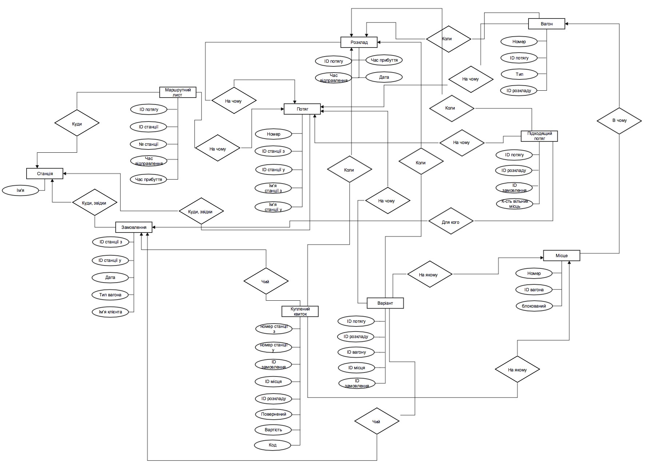

Рис.1

**2.2 Створення бази даних та заповнення її тестовими даними**

На основі розробленої мною ER-діаграми я створила базу даних у СУБД PostgreSQL.

Схема бази даних

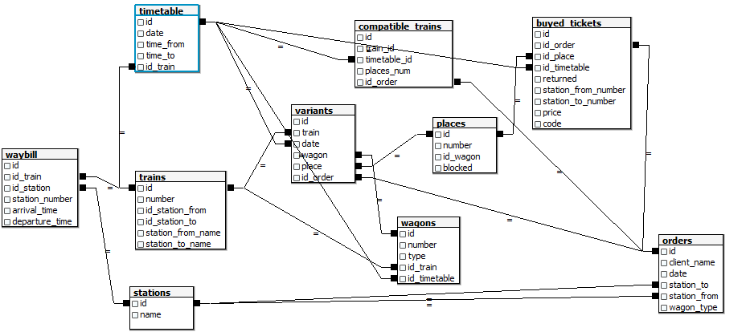

Рис.2

Усі запити на створення бази даних знаходяться в додатку А.

Далі я заповнила базу за допомогою запитів в середовищі pgAdmin III, які можна переглянути в додатку Б.

В результаті отримала заповнені такі таблиці:

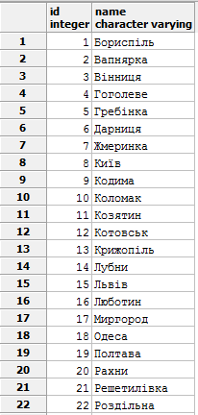

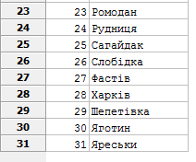

Рис.3. Вміст таблиці станцій

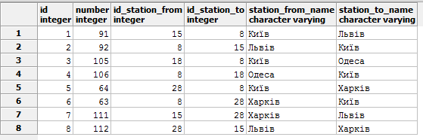

Рис. 4. Вміст таблиці потягів

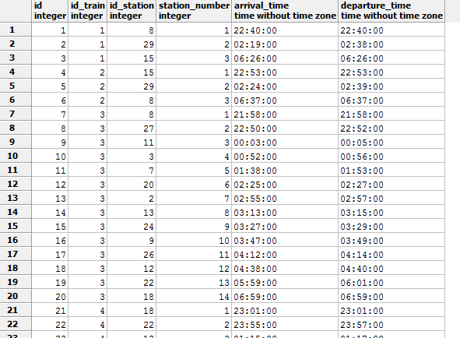

Рис. 5. Вміст таблиці маршрутного листа (загалом містить 80 рядків)

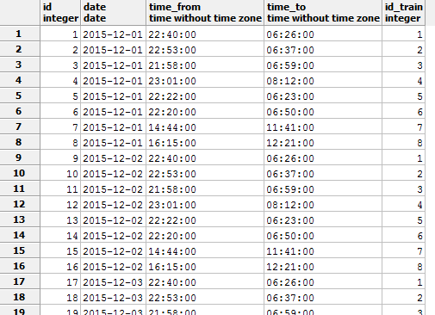

Рис.6. Вміст таблиці розкладу (загалом містить 248 рядків)

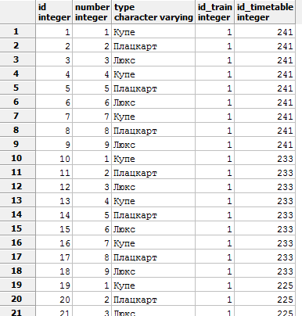

Рис.7. Вміст таблиці вагонів (загалом містить 2232 рядки)

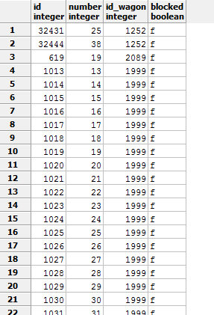

Рис.8. Вміст таблиці місць (загалом містить 84816 рядків)

Усі інші таблиці, а саме таблиці замовлень, варіантів, підходящих подягів, куплених білетів заповнювалися в ході користування клієнтом застосунка.

* 1. **Реалізація запитів**

**2.3.1 Запити від двох чи більше таблиць**

CREATE FUNCTION CompleteVariants(INTEGER) RETURNS void AS $$

DECLARE ord_id INT := $1;

BEGIN

INSERT INTO Variants(train, date, wagon, place, id_order) SELECT DISTINCT Timetable.id_train, Timetable.id, Wagons.id, Places.id, ord_id

FROM Timetable JOIN (Trains JOIN (Waybill JOIN Stations

ON Waybill.id_station=Stations.id)

ON Waybill.id_train=Trains.id)

ON Timetable.id_train=Trains.id JOIN (Wagons JOIN Places

ON Places.id_wagon=Wagons.id)

ON Wagons.id_train=Trains.id AND Wagons.id_timetable=Timetable.id

WHERE (Timetable.date=(SELECT date FROM Orders WHERE id = ord_id)

AND EXISTS (SELECT *

FROM Stations

WHERE Waybill.id_train=Timetable.id_train

AND Stations.id = (SELECT station_from FROM Orders WHERE id=ord_id))

AND EXISTS (SELECT *

FROM Stations

WHERE Waybill.id_train=Timetable.id_train

AND Stations.id= (SELECT station_to FROM Orders WHERE id=ord_id))

AND (SELECT Waybill.station_number

FROM Waybill JOIN Stations ON Waybill.id_station=Stations.id

WHERE Waybill.id_train=Timetable.id_train

AND Stations.id=(SELECT station_from FROM Orders WHERE id=ord_id)) < (SELECT Waybill.station_number

FROM Waybill JOIN Stations ON Waybill.id_station=Stations.id

WHERE Waybill.id_train=Timetable.id_train

AND Stations.id = (SELECT station_to FROM Orders WHERE id=ord_id))

AND Wagons.type=(SELECT wagon_type FROM Orders WHERE id=ord_id)

AND Places.blocked <> 't'

AND NOT EXISTS (SELECT *

FROM Buyed_Tickets

WHERE id_place=Places.id

AND id_timetable = Timetable.id

AND returned <> 't'

AND station_from_number <= (SELECT Waybill.station_number

FROM Waybill JOIN (Stations JOIN Orders ON Orders.station_from = Stations.id) ON Waybill.id_station=Stations.id

WHERE Waybill.id_train=Timetable.id_train

AND Orders.id = ord_id)

AND station_to_number >= (SELECT Waybill.station_number

FROM Waybill JOIN (Stations JOIN Orders ON Orders.station_from = Stations.id) ON Waybill.id_station=Stations.id

WHERE Waybill.id_train=Timetable.id_train

AND Orders.id = ord_id))

AND NOT EXISTS (SELECT *

FROM Buyed_Tickets

WHERE id_place=Places.id

AND id_timetable = Timetable.id

AND returned <> 't'

AND station_from_number >= (SELECT Waybill.station_number

FROM Waybill JOIN (Stations JOIN Orders ON Orders.station_from = Stations.id) ON Waybill.id_station=Stations.id

WHERE Waybill.id_train=Timetable.id_train

AND Orders.id = ord_id)

AND station_to_number <= (SELECT Waybill.station_number

FROM Waybill JOIN (Stations JOIN Orders ON Stations.id=Orders.station_to) ON Waybill.id_station=Stations.id

WHERE Waybill.id_train=Timetable.id_train

AND Orders.id=ord_id))

AND NOT EXISTS (SELECT *

FROM Buyed_Tickets

WHERE id_place=Places.id

AND id_timetable = Timetable.id

AND returned <> 't'

AND station_from_number <= (SELECT Waybill.station_number

FROM Waybill JOIN (Stations JOIN Orders ON Stations.id=Orders.station_to) ON Waybill.id_station=Stations.id

WHERE Waybill.id_train=Timetable.id_train

AND Orders.id=ord_id)

AND station_to_number >= (SELECT Waybill.station_number

FROM Waybill JOIN (Stations JOIN Orders ON Stations.id=Orders.station_to) ON Waybill.id_station=Stations.id

WHERE Waybill.id_train=Timetable.id_train

AND Orders.id=ord_id))

);

UPDATE Places

SET blocked = 't'

WHERE id IN (SELECT Variants.place

FROM Variants

WHERE id_order=ord_id);

INSERT INTO Compatible_trains(train_id,timetable_id,places_num,id_order)

SELECT DISTINCT train, date, COUNT(place), ord_id

FROM Variants

WHERE id_order = ord_id

GROUP BY train, date, ord_id;

END;

$$LANGUAGE plpgsql



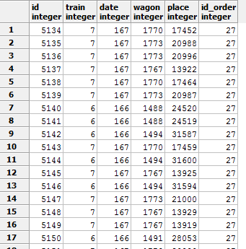

Рис.9,10. Заповнення таблиць варіантів та підходящих потягів

Запрос від декількох таблиць лежить в функції.

SELECT DISTINCT Trains.number, Trains.station_from_name, Trains.station_to_name, Timetable.time_from,Timetable.time_to, Timetable.date, Compatible_trains.places_num

FROM Compatible_trains JOIN (Trains JOIN Waybill ON Waybill.id_train=Trains.id JOIN Timetable ON Timetable.id_train=Trains.id) ON Compatible_trains.train_id=Trains.id

WHERE Compatible_trains.id_order = '27' AND Timetable.id = Compatible_trains.timetable_id

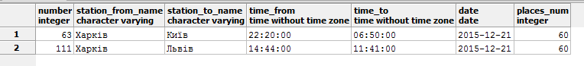

Рис.11 Вивід інформації про потяги, які влаштовують запиту клієнта

* + 1. **Групуючі запити**

place_id = (SELECT place

FROM Variants

WHERE id_order = ord_id

AND train = tr_id

ORDER BY RANDOM()

LIMIT 1);

Обирання будь-якого вільного місця, влаштовуючого запиту клієнта.

INSERT INTO Compatible_trains(train_id,timetable_id,places_num,id_order)

SELECT DISTINCT train, date, COUNT(place), ord_id

FROM Variants

WHERE id_order = ord_id

GROUP BY train, date, ord_id;

Заповнення таблиці підходящих потягів.

* + 1. **Запити на вставку, оновлення та видалення значень**

UPDATE Places

SET blocked = 't'

WHERE id IN (SELECT Variants.place

FROM Variants

WHERE id_order=ord_id);

Оновлення таблиці місць.

CREATE FUNCTION ReturnTicket(UUID) RETURNS FLOAT AS $$

DECLARE sum FLOAT;

BEGIN

sum = (SELECT price FROM Buyed_tickets

WHERE code = $1);

UPDATE Buyed_tickets

SET returned = 't'

WHERE code = $1;

RETURN (sum-0.2*sum);

END;

$$LANGUAGE plpgsql

Оновлення таблиці куплених квитків.

DELETE

FROM Variants

WHERE id_order = ord_id;

Видалення з таблиці варіантів.

DELETE

FROM Compatible_trains

WHERE id_order = ord_id;

Видалення з таблиці підходящих потягів.

INSERT INTO Orders(client_name, date, station_to, station_from, wagon_type)

VALUES ('Зражевська Ганна Сергіївна', '20151221', '17', '16', 'Люкс')

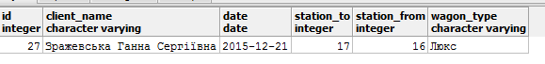

Рис.12 Запит на вставку в таблицю замовлень

INSERT INTO Compatible_trains(train_id,timetable_id,places_num,id_order)

SELECT DISTINCT train, date, COUNT(place), ord_id

FROM Variants

WHERE id_order = ord_id

GROUP BY train, date, ord_id;

Запит на вставку в таблицю підходящих потягів.

Повний список запитів та функції для работи з базою даних представлені в додатку В.

* 1. **Розробка необхідних форм введення інформації**

Для роботи зі створеною базою даних, я створила ВЕБ-застосування та сервер.

Веб-сторінки генеруються сервером мовою jade та висилаються клієнту в браузер. Сервер написаний мовою JavaScript, виконуюче застосування якого Node.js.

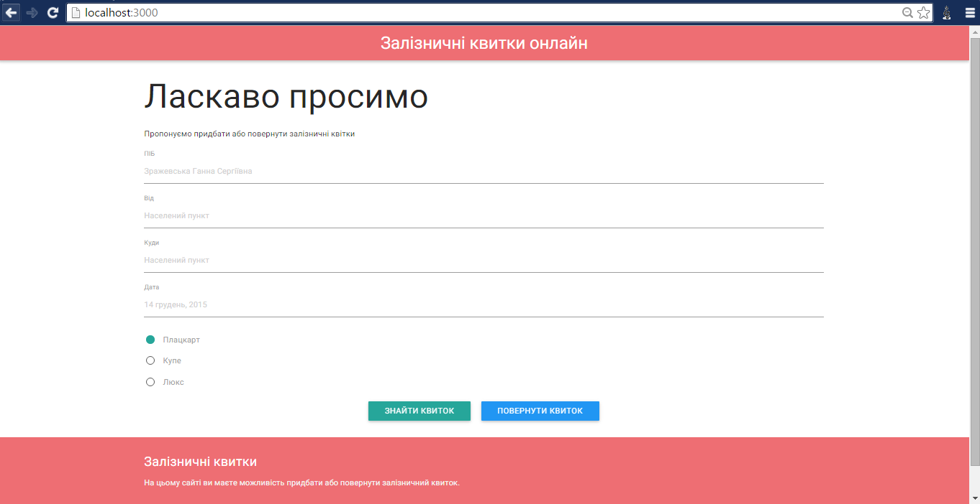

Рис. 13 Головна сторінка

Якщо форма не заповнена, виникає попередження при спробі знайти квиток.

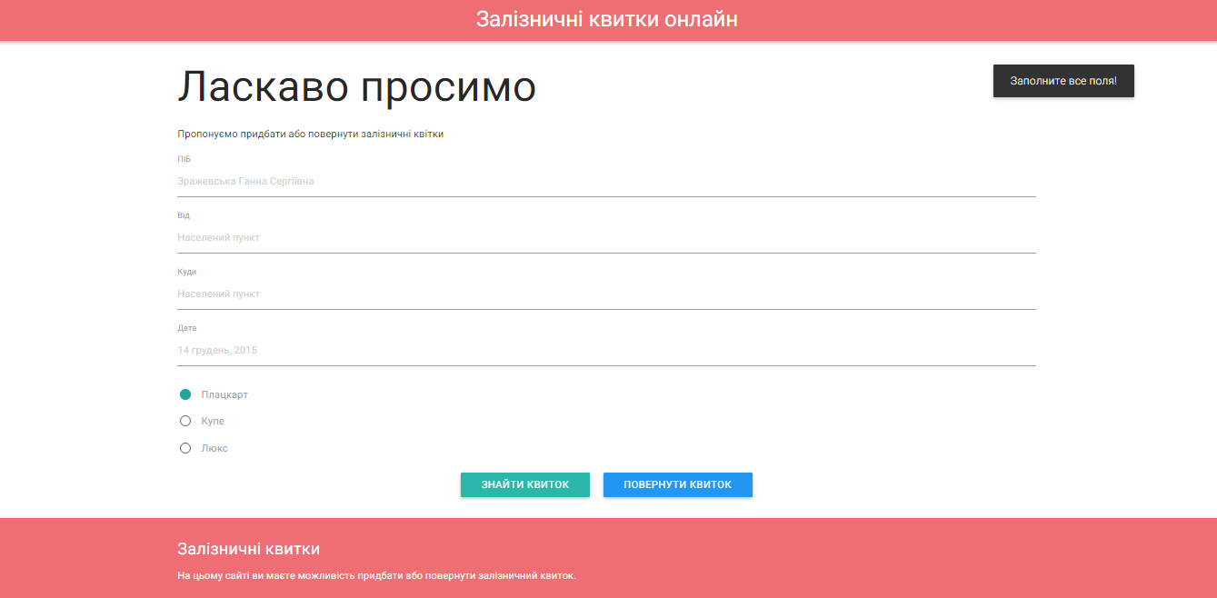

Рис. 14.

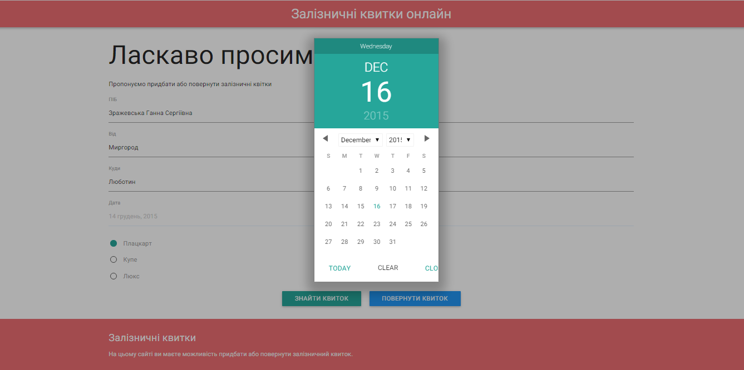

Рис.15 Введення даних

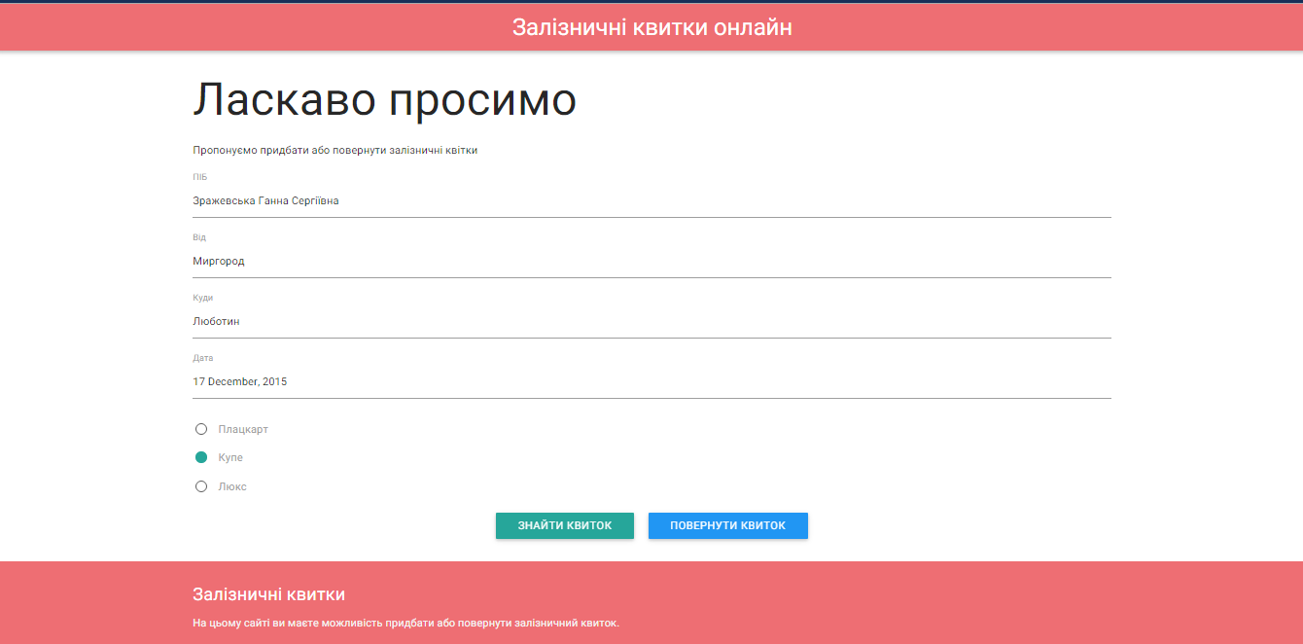

Рис.16

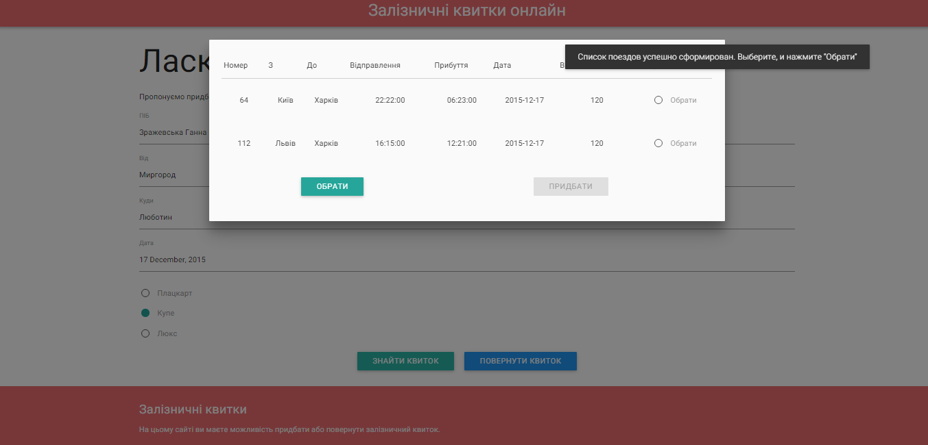

Рис.17 Сформовані варіантів потягів

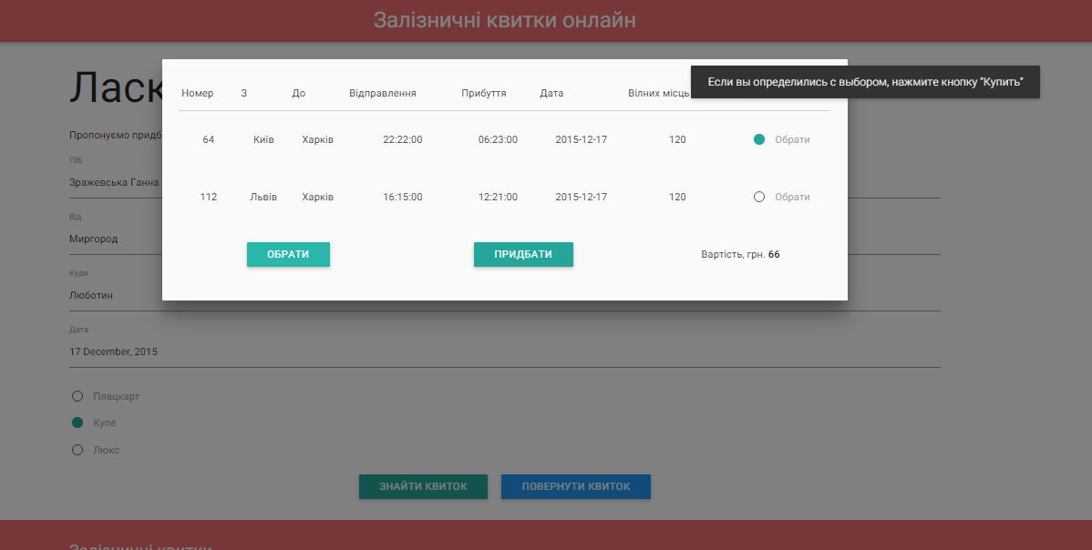

Рис.18 Вартість обраного варіанта

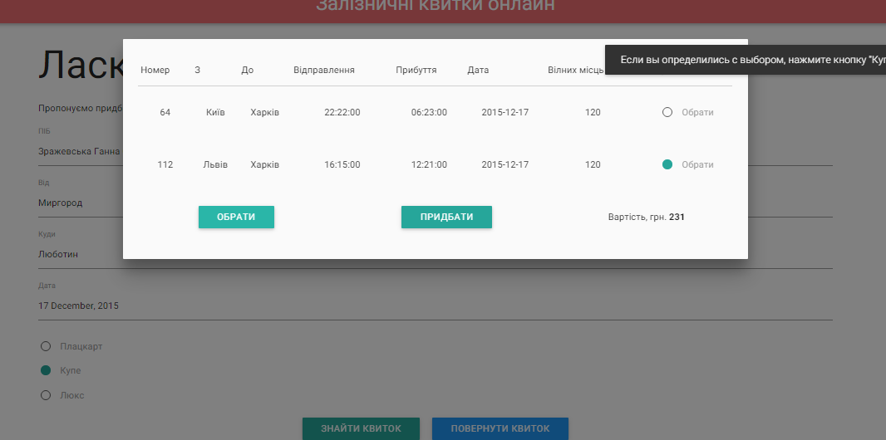

Рис.19

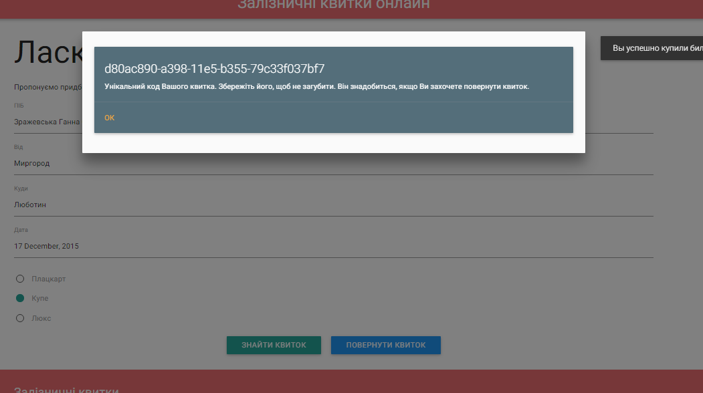

Рис.20 Успішна купівля квитка

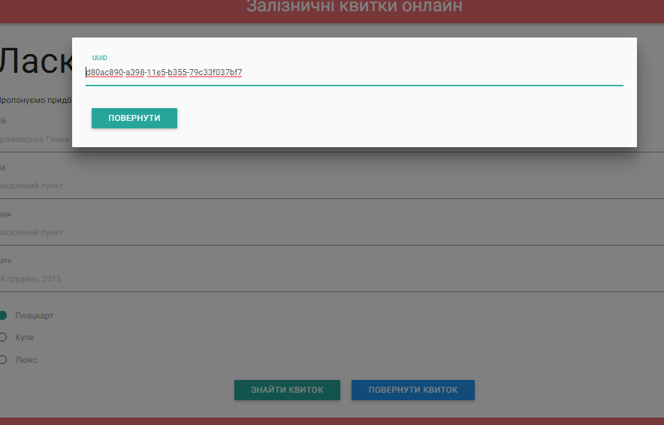

Рис.21 Повернення квитка

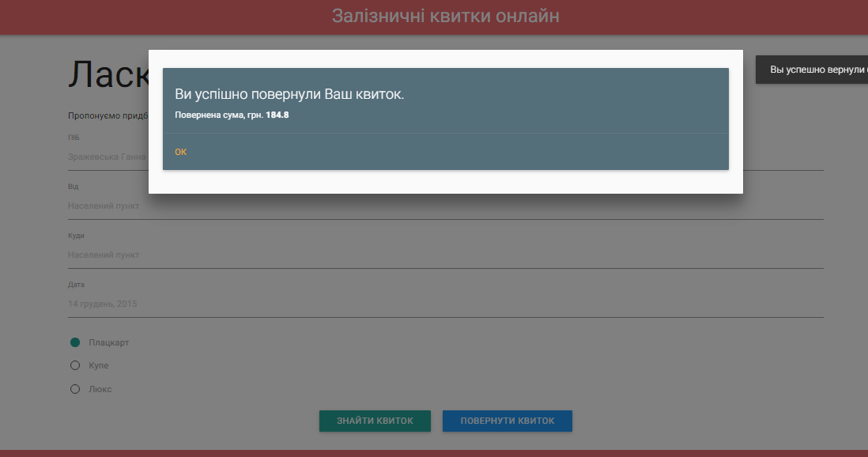

Рис.22 Повернена сума з вирахуванням 20% від початкової вартості квитка.

**2.5 Процес встановлення та розгортання додатку**

Для роботи додатку необхідний будь-який web-сервер, який здатний виконувати код на JS. Для розробки та налагодження програми я використовувала сервер NodeJs 5.2.0, тому я можу гарантувати роботу програми саме на ньому.

Перед початком розгортання додатку потрібно встановити програму NodeJs, мінімальная версія якої потрібна бути 5.2.0. Після встановлення ваш комьютер наділяється змогою виконувати NodeJs код. Далі потрібно в к командній строці перейти у папку с проєктом, таким чином:

1. cd C:\Users\Anna\Desktop\project

Якщо це є Windows.

Далі потрібно виконати средствами NodeJs головний файл нашого серверу app.js, який опрацевує всю логіку, в папці проекта, написав в командну строку так:

1. node app

Якщо все вірно, ви побачити помилку, по типу такої:

1. Listen on port 3000
2. events.js:142
3. throw er; // Unhandled 'error' event
4. ^
5. Error: connect ECONNREFUSED 127.0.0.1:5432

Це виникає тому, що ще не создана, та не підключена база данних.

Для підключення бази данних треба встановити засоби PostgreSQL. Запит для створення бази знаходиться в додатку. Сервер бази треба розташовувати на порту 5432 - це стандартний порт PostgreSQL. Далі необхідно налаштувати додаток для роботи з щойно створеною базою. Для цього необхідно внести зміни до файлу postgres.js в корені каталога. Необхідно змінити рядок підключення до бази даних. Він описаний у 3 рядку цього файлу.



Рис.23

Рис.24 Загальний вид рядка підключення до бази з оф.сайту

Тепер, коли база готова ми повинні знову підключитися там ж самим способом, з використанням команди:

node app

находячись у папці з проектом, як описанно вище.

Все! В команднії строці повинно з’явитися повідомлення:

Listen on port 3000

Яке означатиме, що додаток успішно запушений - сервер слухає порт 3000 (стандартний порт для розробки)

Далі необхідно запустити любий браузер, та набрати в ньому адресу:

*localhost:3000*

В робочій області браузера повинен з’явитися сайт онлайн продажу ЖД квитків.

На цьому розгортання та перший запуск завершені.

# 3. Висновки

В даній роботі я розробила систему продажу зализничних квітків. Свій додаток я побудувала на базі реляційної системи керування базами даних PostgreSQL, ця СУБД дуже пишаєтся своїми можливостями, завдяки яким я розробляла складні умови запитів до бази.

Основным завданням при розробці було створити гідну по функціоналу систему, яка здатна виконувати основні функції взаємодії з білетами ЖД онлайн.

Взаємодія з кліентом виконується через веб-сайт, який має функціонал з тренду web-comunity - це AJAX, засіб для відправлення запросів до сервера не перегружаючи сторінку. Цим заходом я добилася приемного вигляду, плавного використання всього функціоналу, дуже зручного та гнучкого інтерфейсу сайту.

Я вважаю, що у майбутньому було б доцільним:

* ввести онлайн резервування білетів.
* додати до функціоналу сайту продаж білетів на літаки та автобуси.
* реалізувати форму зворотьного зв’язку для клієнтів (ций захід широко використовується у подібних великих проєктах)

# 4. Список використаної літератури

1. Офіційний веб-сайт NodeJs - засоб для написання серверних додатків на мові програмування JS. [Електронний ресурс]  
   <https://nodejs.org/en/>
2. Офіціїна документація до фрейморку JQuery - який ндає змоги виконувати складні єлементи функціоналу та стилю. [Електронний ресурс]  
   <http://api.jquery.com>
3. AJAX — Вікіпідручник [Електронний ресурс]  
   <https://ru.wikibooks.org/wiki/AJAX>
4. Архітектура REST Вікіпедія [Електронний ресурс]  
   <https://en.wikipedia.org/wiki/Representational_state_transfer>
5. API Вікіпедія [Електронний ресурс]   
   <https://en.wikipedia.org/wiki/Application_programming_interface>
6. Офіційний веб-сайт шаблонізатора Jade [Електронний ресурс]   
   <http://jade-lang.com>
7. Офіційний веб сайт фреймворка Materialize [Електронний ресурс]   
   <http://materializecss.com/>
8. Офіційний веб сайт фреймворка Bootstrap [Електронний ресурс]  
   <http://getbootstrap.com/>

# Додаток А

**Створення бази даних**

CREATE TABLE Stations

(

id SERIAL PRIMARY KEY,

name VARCHAR

)

CREATE TABLE Trains

(

id SERIAL PRIMARY KEY,

number INT,

id_station_from INT,

id_station_to INT,

station_from_name VARCHAR,

station_to_name VARCHAR,

CONSTRAINT fk_Trains_Stations_from

FOREIGN KEY (id_station_from)

REFERENCES Stations(id),

CONSTRAINT fk_Trains_Stations_to

FOREIGN KEY (id_station_to)

REFERENCES Stations(id)

)

CREATE TABLE Waybill

(

id SERIAL PRIMARY KEY,

id_train INT,

id_station INT,

station_number INT,

arrival_time TIME,

departure_time TIME,

CONSTRAINT fk_Waybill_Trains

FOREIGN KEY (id_train)

REFERENCES Trains(id),

CONSTRAINT fk_Waybill_Stations

FOREIGN KEY (id_station)

REFERENCES Stations(id)

)

CREATE TABLE Timetable

(

id SERIAL PRIMARY KEY,

date DATE,

time_from TIME,

time_to TIME,

id_train INT,

CONSTRAINT fk_Timetable_Trains

FOREIGN KEY (id_train)

REFERENCES Trains(id)

)

CREATE TABLE Wagons

(

id SERIAL PRIMARY KEY,

number INT,

type VARCHAR,

id_train INT,

id_timetable INT,

CONSTRAINT fk_Wagons_Trains

FOREIGN KEY (id_train)

REFERENCES Trains(id),

CONSTRAINT fk_Wagons_Timetable

FOREIGN KEY (id_timetable)

REFERENCES Timetable(id)

)

CREATE TABLE Places

(

id SERIAL PRIMARY KEY,

number INT,

id_wagon INT,

blocked BOOLEAN,

CONSTRAINT fk_Places_Wagons

FOREIGN KEY (id_wagon)

REFERENCES Wagons(id)

)

CREATE TABLE Orders

(

id SERIAL PRIMARY KEY,

client_name VARCHAR,

date DATE,

station_to INT,

station_from INT,

wagon_type VARCHAR,

CONSTRAINT fk_Orders_Stations_f

FOREIGN KEY (station_from)

REFERENCES Stations(id),

CONSTRAINT fk_Orders_Stations_t

FOREIGN KEY (station_to)

REFERENCES Stations(id)

)

CREATE TABLE Buyed_Tickets

(

id SERIAL PRIMARY KEY,

id_order INT,

id_place INT,

id_timetable INT,

returned BOOLEAN,

station_from_number INT,

station_to_number INT,

price INT,

code UUID,

CONSTRAINT fk_Buyed_Orders

FOREIGN KEY (id_order)

REFERENCES Orders(id),

CONSTRAINT fk_Buyed_Places

FOREIGN KEY (id_place)

REFERENCES Places(id),

CONSTRAINT fk_Buyed_Timetable

FOREIGN KEY (id_timetable)

REFERENCES Timetable(id)

)

CREATE TABLE Variants

(

id SERIAL PRIMARY KEY,

train INT,

date INT,

wagon INT,

place INT,

id_order INT,

CONSTRAINT fk_Variants_Trains

FOREIGN KEY (train)

REFERENCES Trains(id),

CONSTRAINT fk_Variants_Timetable

FOREIGN KEY (date)

REFERENCES Timetable(id),

CONSTRAINT fk_Variants_Wagons

FOREIGN KEY (wagon)

REFERENCES Wagons(id),

CONSTRAINT fk_Variants_Places

FOREIGN KEY (place)

REFERENCES Places(id),

CONSTRAINT fk_Variants_Orders

FOREIGN KEY (id_order)

REFERENCES Orders(id)

)

CREATE TABLE Compatible_trains

(

id SERIAL PRIMARY KEY,

train_id INT,

timetable_id INT,

places_num INT,

id_order INT,

CONSTRAINT fk_CompTrains_Orders

FOREIGN KEY (id_order)

REFERENCES Orders(id),

CONSTRAINT fk_CompTrains_Trains

FOREIGN KEY (train_id)

REFERENCES Trains(id),

CONSTRAINT fk_CompTrains_Timetable

FOREIGN KEY (timetable_id)

REFERENCES Timetable(id)

)

# Додаток Б

**Заповнення таблиць**

------------ЗАПОЛНЕНИЕ ТАБЛИЦЫ СТАНЦИЙ---------------

INSERT INTO Stations(name)

VALUES ('Бориспіль'),

('Вапнярка'),

('Вінниця'),

('Гоголеве'),

('Гребінка'),

('Дарниця'),

('Жмеринка'),

('Київ'),

('Кодима'),

('Коломак'),

('Козятин'),

('Котовськ'),

('Крижопіль'),

('Лубни'),

('Львів'),

('Люботин'),

('Миргород'),

('Одеса'),

('Полтава'),

('Рахни'),

('Решетилівка'),

('Роздільна'),

('Ромодан'),

('Рудниця'),

('Сагайдак'),

('Слобідка'),

('Фастів'),

('Харків'),

('Шепетівка'),

('Яготин'),

('Яреськи')

--------------ЗАПОЛНЕНИЕ ТАБЛИЦЫ ПОЕЗДОВ-------------

INSERT INTO Trains(number,id_station_to, id_station_from, station_from_name, station_to_name)

VALUES ('91','8','15','Київ','Львів'),

('92','15','8','Львів','Київ'),

('105','8','18','Київ','Одеса'),

('106','18','8','Одеса','Київ'),

('64','8','28','Київ','Харків'),

('63','28','8','Харків','Київ'),

('111','28','15','Харків','Львів'),

('112','15','28','Львів','Харків')

-------------ЗАПОЛНЕНИЕ ТАБЛИЦЫ МАРШРУТОВ-------------

INSERT INTO Waybill(id_train, id_station, station_number, arrival_time, departure_time)

VALUES ('1','8','1','22:40','22:40'),

('1','29','2','02:19','02:38'),

('1','15','3','06:26','06:26'),

('2','15','1','22:53','22:53'),

('2','29','2','02:24','02:39'),

('2','8','3','06:37','06:37'),

('3','8','1','21:58','21:58'),

('3','27','2','22:50','22:52'),

('3','11','3','00:03','00:05'),

('3','3','4','00:52','00:56'),

('3','7','5','01:38','01:53'),

('3','20','6','02:25','02:27'),

('3','2','7','02:55','02:57'),

('3','13','8','03:13','03:15'),

('3','24','9','03:27','03:29'),

('3','9','10','03:47','03:49'),

('3','26','11','04:12','04:14'),

('3','12','12','04:38','04:40'),

('3','22','13','05:59','06:01'),

('3','18','14','06:59','06:59'),

('4','18','1','23:01','23:01'),

('4','22','2','23:55','23:57'),

('4','12','3','01:15','01:17'),

('4','26','4','01:42','01:44'),

('4','9','5','02:06','02:08'),

('4','24','6','02:27','02:29'),

('4','13','7','02:43','02:45'),

('4','2','8','03:03','03:05'),

('4','20','9','03:34','03:36'),

('4','7','10','04:08','04:23'),

('4','3','11','05:02','05:05'),

('4','11','12','05:53','05:55'),

('4','27','13','07:07','07:09'),

('4','8','14','08:12','08:12'),

('5','8','1','22:22','22:22'),

('5','6','2','22:40','22:42'),

('5','1','3','23:00','23:02'),

('5','5','4','00:20','00:22'),

('5','14','5','01:00','01:02'),

('5','17','6','01:53','01:55'),

('5','19','7','03:16','03:36'),

('5','16','8','05:41','05:43'),

('5','28','9','06:23','06:23'),

('6','28','1','22:20','22:20'),

('6','16','2','22:58','23:00'),

('6','19','3','01:09','01:29'),

('6','17','4','02:56','03:01'),

('6','14','5','03:57','03:59'),

('6','5','6','04:40','04:43'),

('6','1','7','06:03','06:05'),

('6','6','8','06:28','06:31'),

('6','8','9','06:50','06:50'),

('7','28','1','14:44','14:44'),

('7','16','2','15:20','15:22'),

('7','10','3','16:38','16:40'),

('7','19','4','17:32','18:39'),

('7','21','5','19:25','19:27'),

('7','25','6','19:44','19:46'),

('7','31','7','19:59','20:01'),

('7','4','8','20:17','20:40'),

('7','17','9','21:13','21:15'),

('7','24','10','21:39','21:41'),

('7','14','11','22:11','22:13'),

('7','5','12','22:53','22:56'),

('7','30','13','23:34','23:36'),

('7','8','14','01:12','01:12'),

('8','8','1','02:35','02:35'),

('8','30','2','03:51','03:53'),

('8','5','3','04:29','04:33'),

('8','14','4','05:13','05:15'),

('8','24','5','05:47','05:49'),

('8','17','6','6:14','6:16'),

('8','4','7','06:31','06:33'),

('8','31','8','06:46','06:48'),

('8','25','9','07:01','07:03'),

('8','21','10','07:20','07:22'),

('8','19','11','07:56','09:10'),

('8','10','12','10:07','10:09'),

('8','16','13','11:49','11:51'),

('8','28','14','12:21','12:21')

-------------ЗАПОЛНЕНИЕ ТАБЛИЦЫ РОЗКЛАДУ--------------

CREATE FUNCTION completeTimetable() RETURNS void AS $$

DECLARE i INT := 1;

DECLARE this_day DATE;

BEGIN

WHILE i < 32

LOOP

IF i < 10 THEN this_day := CAST(CONCAT('15120',CAST(i AS VARCHAR(1))) AS DATE);

ELSE this_day := CAST(CONCAT('1512',CAST(i AS VARCHAR(2))) AS DATE);

END IF;

INSERT INTO Timetable(date, time_from, time_to, id_train)

VALUES (this_day,'22:40','6:26','1'),

(this_day,'22:53','06:37','2'),

(this_day,'21:58','06:59','3'),

(this_day,'23:01','08:12','4'),

(this_day,'22:22','06:23','5'),

(this_day,'22:20','06:50','6'),

(this_day,'14:44','11:41','7'),

(this_day,'16:15','12:21','8');

i := i + 1;

END LOOP;

END;

$$ LANGUAGE plpgsql

SELECT completeTimetable()

----------ЗАПОЛНЕНИЕ ТАБЛИЦЫ ВАГОНОВ-----------

CREATE FUNCTION completeWagons() RETURNS void AS $$

DECLARE train_id INT := 1;

DECLARE timetable_count INT;

DECLARE timetable_id INT;

DECLARE j INT := 1;

BEGIN

WHILE train_id <> 9 LOOP

CREATE TABLE trains_in_time(id SERIAL PRIMARY KEY, train_id_time INT);

INSERT INTO trains_in_time(train_id_time) SELECT id FROM Timetable WHERE id_train = train_id;

timetable_count := (SELECT COUNT(*) FROM trains_in_time);

WHILE timetable_count <> 0

LOOP

j := 1;

WHILE j <> 10

LOOP

timetable_id := (SELECT train_id_time FROM trains_in_time WHERE id = timetable_count);

INSERT INTO Wagons(number, type, id_train, id_timetable)

VALUES (j,'Купе',train_id,timetable_id),

(j+1,'Плацкарт',train_id,timetable_id),

(j+2,'Люкс',train_id,timetable_id);

j := j + 3;

END LOOP;

timetable_count := timetable_count - 1;

END LOOP;

DROP TABLE trains_in_time;

train_id := train_id + 1;

END LOOP;

END;

$$ LANGUAGE plpgsql

SELECT completeWagons()

----------ЗАПОЛНЕНИЕ ТАБЛИЦЫ МЕСТ---------

CREATE FUNCTION CompletePlaces() RETURNS void AS $$

DECLARE train_number INT := 8;

DECLARE wagon_number INT;

DECLARE wag_time_count INT;

DECLARE wagon_id_temp INT;

DECLARE places_number_coupe INT;

DECLARE places_number_luxe INT;

DECLARE places_number_res INT;

BEGIN

WHILE train_number <> 0

LOOP

wagon_number := 1;

WHILE wagon_number <> 10

LOOP

CREATE TABLE wagons_time(id SERIAL PRIMARY KEY, time_id INT);

INSERT INTO wagons_time(time_id) SELECT id_timetable FROM Wagons WHERE id_train = train_number AND number = wagon_number;

wag_time_count := (SELECT COUNT(*) FROM wagons_time);

WHILE wag_time_count <> 0

LOOP

wagon_id_temp := (SELECT id FROM Wagons WHERE id_train = train_number AND number = wagon_number AND id_timetable = (SELECT time_id FROM wagons_time WHERE id = wag_time_count));

IF (SELECT type FROM Wagons WHERE id = wagon_id_temp) = 'Купе'

THEN

places_number_coupe := 1;

WHILE places_number_coupe <> 41

LOOP

INSERT INTO Places(number, id_wagon, blocked)

VALUES (places_number_coupe,wagon_id_temp, '0');

places_number_coupe := places_number_coupe + 1;

END LOOP;

ELSIF (SELECT type FROM Wagons WHERE id = @wagon_id_temp) = 'Люкс'

THEN

places_number_luxe := 1;

WHILE places_number_luxe <> 21

LOOP

INSERT INTO Places(number, id_wagon, blocked)

VALUES (places_number_luxe,wagon_id_temp, '0');

places_number_luxe := places_number_luxe + 1;

END LOOP;

ELSIF (SELECT type FROM Wagons WHERE id = @wagon_id_temp) = 'Плацкарт'

THEN

places_number_res := 1;

WHILE places_number_res <> 55

LOOP

INSERT INTO Places(number, id_wagon, blocked)

VALUES (places_number_res,wagon_id_temp, '0');

places_number_res := places_number_res + 1;

END LOOP;

END IF;

wag_time_count := wag_time_count - 1;

END LOOP;

DROP TABLE wagons_time;

wagon_number := wagon_number + 1;

END LOOP;

train_number := train_number - 1;

END LOOP;

END;

$$LANGUAGE plpgsql

SELECT CompletePlaces()

# Додаток В

**Запити для роботи з базою**

------------ЗАПОЛНЕНИЕ ВАРИАНТОВ---------------------

CREATE FUNCTION CompleteVariants(INTEGER) RETURNS void AS $$

DECLARE ord_id INT := $1;

BEGIN

INSERT INTO Variants(train, date, wagon, place, id_order) SELECT DISTINCT Timetable.id_train, Timetable.id, Wagons.id, Places.id, ord_id

FROM Timetable JOIN (Trains JOIN (Waybill JOIN Stations

ON Waybill.id_station=Stations.id)

ON Waybill.id_train=Trains.id)

ON Timetable.id_train=Trains.id JOIN (Wagons JOIN Places

ON Places.id_wagon=Wagons.id)

ON Wagons.id_train=Trains.id AND Wagons.id_timetable=Timetable.id

WHERE (Timetable.date=(SELECT date FROM Orders WHERE id = ord_id)

AND EXISTS (SELECT *

FROM Stations

WHERE Waybill.id_train=Timetable.id_train

AND Stations.id = (SELECT station_from FROM Orders WHERE id=ord_id))

AND EXISTS (SELECT *

FROM Stations

WHERE Waybill.id_train=Timetable.id_train

AND Stations.id= (SELECT station_to FROM Orders WHERE id=ord_id))

AND (SELECT Waybill.station_number

FROM Waybill JOIN Stations ON Waybill.id_station=Stations.id

WHERE Waybill.id_train=Timetable.id_train

AND Stations.id=(SELECT station_from FROM Orders WHERE id=ord_id)) < (SELECT Waybill.station_number

FROM Waybill JOIN Stations ON Waybill.id_station=Stations.id

WHERE Waybill.id_train=Timetable.id_train

AND Stations.id = (SELECT station_to FROM Orders WHERE id=ord_id))

AND Wagons.type=(SELECT wagon_type FROM Orders WHERE id=ord_id)

AND Places.blocked <> 't'

AND NOT EXISTS (SELECT *

FROM Buyed_Tickets

WHERE id_place=Places.id

AND id_timetable = Timetable.id

AND returned <> 't'

AND station_from_number <= (SELECT Waybill.station_number

FROM Waybill JOIN (Stations JOIN Orders ON Orders.station_from = Stations.id) ON Waybill.id_station=Stations.id

WHERE Waybill.id_train=Timetable.id_train

AND Orders.id = ord_id)

AND station_to_number >= (SELECT Waybill.station_number

FROM Waybill JOIN (Stations JOIN Orders ON Orders.station_from = Stations.id) ON Waybill.id_station=Stations.id

WHERE Waybill.id_train=Timetable.id_train

AND Orders.id = ord_id))

AND NOT EXISTS (SELECT *

FROM Buyed_Tickets

WHERE id_place=Places.id

AND id_timetable = Timetable.id

AND returned <> 't'

AND station_from_number >= (SELECT Waybill.station_number

FROM Waybill JOIN (Stations JOIN Orders ON Orders.station_from = Stations.id) ON Waybill.id_station=Stations.id

WHERE Waybill.id_train=Timetable.id_train

AND Orders.id = ord_id)

AND station_to_number <= (SELECT Waybill.station_number

FROM Waybill JOIN (Stations JOIN Orders ON Stations.id=Orders.station_to) ON Waybill.id_station=Stations.id

WHERE Waybill.id_train=Timetable.id_train

AND Orders.id=ord_id))

AND NOT EXISTS (SELECT *

FROM Buyed_Tickets

WHERE id_place=Places.id

AND id_timetable = Timetable.id

AND returned <> 't'

AND station_from_number <= (SELECT Waybill.station_number

FROM Waybill JOIN (Stations JOIN Orders ON Stations.id=Orders.station_to) ON Waybill.id_station=Stations.id

WHERE Waybill.id_train=Timetable.id_train

AND Orders.id=ord_id)

AND station_to_number >= (SELECT Waybill.station_number

FROM Waybill JOIN (Stations JOIN Orders ON Stations.id=Orders.station_to) ON Waybill.id_station=Stations.id

WHERE Waybill.id_train=Timetable.id_train

AND Orders.id=ord_id))

);

UPDATE Places

SET blocked = 't'

WHERE id IN (SELECT Variants.place

FROM Variants

WHERE id_order=ord_id);

INSERT INTO Compatible_trains(train_id,timetable_id,places_num,id_order)

SELECT DISTINCT train, date, COUNT(place), ord_id

FROM Variants

WHERE id_order = ord_id

GROUP BY train, date, ord_id;

END;

$$LANGUAGE plpgsql

------ВЫВЕДЕНИЕ ПОДХОДЯЩИХ ПОЕЗДОВ-------

SELECT DISTINCT Trains.number, Trains.station_from_name, Trains.station_to_name, Timetable.time_from,Timetable.time_to, Timetable.date, Compatible_trains.places_num

FROM Compatible_trains JOIN (Trains JOIN Waybill ON Waybill.id_train=Trains.id JOIN Timetable ON Timetable.id_train=Trains.id) ON Compatible_trains.train_id=Trains.id

WHERE Compatible_trains.id_order = '27' AND Timetable.id = Compatible_trains.timetable_id

-------ЗАПОЛНЕНИЕ ЗАКАЗА-------------

INSERT INTO Orders(client_name, date, station_to, station_from, wagon_type)

VALUES ('Зражевська Ганна Сергіївна', '20151221', '17', '16', 'Люкс')

--------ЦЕНА БИЛЕТА---------

CREATE FUNCTION calculatePrice(INTEGER, INTEGER) RETURNS integer AS $$

DECLARE train_numb INTEGER := $1;

DECLARE ord_id INTEGER := $2;

BEGIN

RETURN 33*(( SELECT station_number FROM Waybill WHERE id_station = (SELECT station_to FROM Orders WHERE id = ord_id)

AND id_train = (SELECT id FROM Trains WHERE number = train_numb))

- ( SELECT station_number FROM Waybill WHERE id_station = (SELECT station_from FROM Orders WHERE id = ord_id)

AND id_train = (SELECT id FROM Trains WHERE number = train_numb)));

END;

$$LANGUAGE plpgsql

-----------ЗАПОЛНЕНИЕ КУПЛЕННЫХ БИЛЕТОВ-----------

CREATE FUNCTION completeBuyedTickets(INTEGER, INTEGER, INTEGER, UUID) RETURNS void AS $$

DECLARE ord_id INTEGER := $2;

DECLARE place_id INT;

DECLARE tr_id INT;

DECLARE stat_fr_num INT;

DECLARE stat_to_num INT;

BEGIN

tr_id = (SELECT id

FROM Trains

WHERE number = $1);

place_id = (SELECT place

FROM Variants

WHERE id_order = ord_id

AND train = tr_id

ORDER BY RANDOM()

LIMIT 1);

stat_fr_num = (SELECT Waybill.station_number

FROM Waybill

WHERE Waybill.id_station = (SELECT station_from FROM Orders WHERE id = ord_id)

AND Waybill.id_train = tr_id);

stat_to_num = (SELECT Waybill.station_number

FROM Waybill

WHERE Waybill.id_station = (SELECT station_to FROM Orders WHERE id = ord_id)

AND Waybill.id_train = tr_id);

INSERT INTO Buyed_Tickets(id_order,id_place,id_timetable,returned,station_from_number,station_to_number, price, code)

SELECT ord_id, place_id, Timetable.id, 'f', stat_fr_num, stat_to_num, $3, $4

FROM Timetable JOIN Orders ON Orders.date = Timetable.date

WHERE Orders.id = ord_id AND Timetable.id_train = tr_id;

UPDATE Places

SET blocked = 'f'

WHERE id IN (SELECT Variants.place

FROM Variants

WHERE id_order=ord_id);

DELETE

FROM Variants

WHERE id_order = ord_id;

DELETE

FROM Compatible_trains

WHERE id_order = ord_id;

END;

$$LANGUAGE plpgsql

------ВОЗВРАТ БИЛЕТОВ-------

CREATE FUNCTION ReturnTicket(UUID) RETURNS FLOAT AS $$

DECLARE sum FLOAT;

BEGIN

sum = (SELECT price FROM Buyed_tickets

WHERE code = $1);

UPDATE Buyed_tickets

SET returned = 't'

WHERE code = $1;

RETURN (sum-0.2*sum);

END;

$$LANGUAGE plpgsql